ỦY BAN NHÂN DÂN THÀNH PHỐ HỒ CHÍ MINH
TRƯỜNG CAO ĐẲNG LÝ TỰ TRỌNG THÀNH PHỐ HỒ CHÍ MINH

KHOA KHOA HỌC CƠ BẢN



TIỂU LUẬN KẾT THÚC HỌC PHẦN

HÓA HỌC 1

Giảng viên hướng dẫn: HỒ THỊ THU HƯƠNG

Sinh viên: Phan Thiện Khanh

Mã số sinh viên:20000534

Lớp học:20T4-klb1

Tp. Hồ Chí Minh tháng 12/2021
ĐỀ TÀI SỐ: 26
ĐỀ SỐ 26
PHẦN 1. LÝ THUYẾT CƠ SỞ
Trình bày lý thuyết về iot
1.1. Tính chất vật lí và trạng thái tự nhiên.
1.2. Tính chất hóa học.
1.3. Ứng dụng.
1.4. Sản xuất iot trong công nghiệp.
PHẦN 2. ỨNG DỤNG LÝ THUYẾT CƠ SỞ VÀO THỰC TẾ
Nội dung nghiên cứu:
Vì sao thiết iot lại bị bệnh bướu cổ?
PHẦN 3. ỨNG DỤNG LÝ THUYẾT MÔN HỌC VÀO BÀI TẬP
Câu 1. Cân bằng phản ứng oxi hóa – khử bằng phương pháp thăng bằng electron. Xác định chất oxi hóa, chất khử và môi trường nếu có:

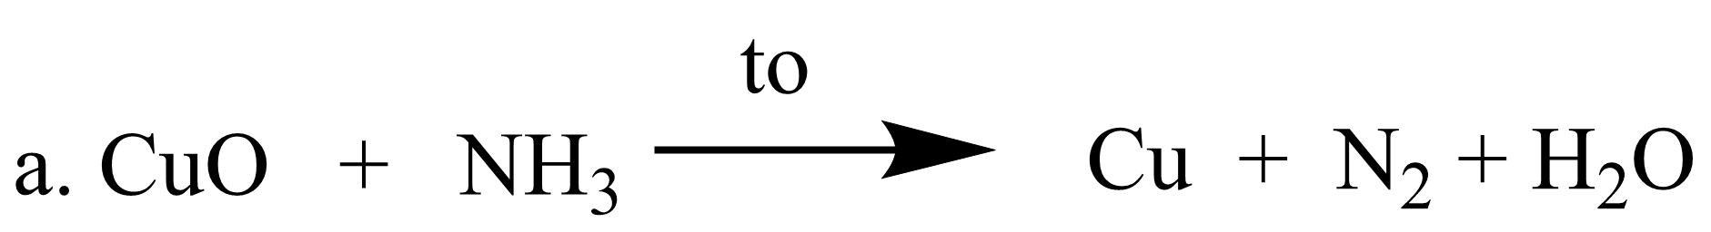
Câu 2. Cho 11,7 gam muối natri halogenua tác dụng với dung dịch AgNO₃ dư thu được 28,7 gam kết tủa.
- Xác định halogen X.
- Viết cấu hình electron của X và xác định vị trí của X trong bảng tuần hoàn.
Câu 3. Cho 9,2 gam hỗn hợp gồm hai kim loại Al và Zn tác dụng với vừa đủ với 200 ml dung dịch HCl aM thu được dung dịch X và thấy thoát ra 5,6 lít khí H₂
(đkct).
- Tính khối lượng các kim loại trong hỗn hợp đầu.
- Tính nồng độ mol dung dịch HCl đã dùng.
(Al = 27, Zn = 65)

ĐỀ TÀI SỐ 26
MỞ ĐẦU
Sau khi học bộ môn Hóa học em thấy Hóa học đóng vai trò rất quan trọng trong đời sống thực tiễn. Việc vận dụng kiến thức vào thực tiễn sẽ làm cho em cảm thấy kiến thức Hóa học hữu ích và hứng thú hơn với việc học. Vận dụng kiến thức Hóa học vào thực tiễn sẽ giúp em thấy được sự gần gũi của Hóa học với đời sống. Hóa học không chỉ là những khái niệm, công thức, định luật,… khô khan trên giấy mà đã được ứng dụng rất hữu ích trong cuộc sống, do đó em lựa chọn đề tài này.
NỘI DUNG

PHẦN 1. LÝ THUYẾT CƠ SỞ

Trình bày lý thuyết về iot
  - Tính chất vật lý và trạng thái tự nhiên
-Tính chất vật lý: Iot là chất rắn màu xám, có vẻ sáng kim loại. Khi đun nóng, iot biến thành hơi màu tím, khi làm lạnh, hơi iot lại chuyển thành tinh thể, không qua trạng thái lỏng. Hiện tượng đó gọi là sự thăng hoa của iot. Iot tan trong nước nhưng tan nhiều trong các dung môi hữu cơ như rượu, xăng, benzen,.clorofoc. Dung dịch của iot trong nước gọi là nước iot. Iot có khối lượng riêng là 4,93 g/cm³; có nhiệt độ nóng chảy là 113,5⁰C và sôi ở 184,35⁰C.
-Trạng thái tự nhiên: Có 37 đồng vị của iốt, trong đó chỉ có duy nhất ¹²⁷I là bền.
Trong tự nhiêu chỉ gặp iot ở dạng hợp chất, chủ yếu là các muối natri và kali của chúng có nhiều trong nước biển. Hợp chất của iot còn gặp trong một số loài rong biển.
  - Tính chất hóa học : Iot cũng là chất oxi hoá mạnh, nhưng kém clo và brom.
Tác dụng với kim loại: Iot phản ứng trực tiếp với nhiều kim loại, có trường hợp cần đun nóng, có trường hợp xảy ra ở ngay nhiệt độ thường, các phản ứng đều toả ra nhiều nhiệt.
Thí dụ : 2Al + 3I₂ → 2AlI₃
Tác dụng với hidro
- Ở nhiệt độ cao iot mới phản ứng với hiđro :
H₂ + I₂ 2HI
- Hiđro iotua không bền, ngay ở những điều kiện tạo thành một phần bị phân huỷ thành hiđro và iot :
2HI H₂ + I₂
- Do vậy, phản ứng giữa hiđro và iot không thực hiện đến cùng.
-Tác dụng với oxi hóa mạnh : Iot còn thể hiện tính khử khi tác dụng với chất ôxi hóa mạnh
I₂ + 5Cl₂ + 6H₂O → 2HIO₃ + 10HCl
  - ứng dụng
- Phần lớn iot được dùng để sản xuất ra các dược phẩm khác nhau. Trong cơ thể người, iot có ở tuyến giáp trạng, dưới dạng những hợp chất hữu cơ phức tạp. Nếu thiếu iot, người thường bị bệnh bướu cổ.
1.4 sản xuất iot trong công nghiệp: Iốt có thể thu được ở dạng rất tinh khiết bằng phản ứng giữa KI với sunfat đồng (II). Cũng có vài cách khác để tách nguyên tố hóa học này. Mặc dù nguyên tố này khá hiếm, tảo bẹ và một số loài cây khác có khả năng hấp thụ và tập trung iốt trong cơ thể chúng, dẫn đến việc mang iốt vào dây chuyền thức ăn tự nhiên và giúp việc điều chế iốt có giá thành thấp.
- Cho tác dụng dung dịch với chất oxi hoá để oxi hoá I⁻ thành I₂
2NaI + Cl₂ -> 2NaCl + I₂

PHẦN 2. ỨNG DỤNG LÝ THUYẾT CƠ SỞ VÀO THỰC TẾ:
Vì sao thiếu iot lại bị bệnh bướu cổ?
Khi cơ thể thiếu i-ốt, tuyến giáp phải làm việc nhiều hơn để tổng hợp thêm nội tiết tố giáp trạng làm cho tuyến giáp to lên, gây ra bệnh bướu cổ. Bướu cổ là một cách thích nghi của cơ thể để bù đắp lại một phần thiếu i-ốt. Khi có kích thước to nó chèn ép đường thở, đường ǎn uống gây ra các vấn đề nguy hại cho sức khỏe.
Thiếu i-ốt ở phụ nữ trong thời kỳ mang thai rất nguy hiểm, có thể gây ra sảy thai tự nhiên, thai chết lưu hoặc đẻ non. Đối với trẻ sơ sinh, khi thiếu i-ốt nặng có thể bị đần độn hay tổn thương não vĩnh viễn. Trẻ sơ sinh có thể bị các khuyết tật bẩm sinh như điếc, câm, liệt tay hoặc chân, nói ngọng, mắt lác. Các hậu quả đó sẽ tồn tại vĩnh viễn trong cả cuộc đời, hiện nay y học chưa chữa được.
Thiếu i-ốt trong thời kỳ niên thiếu gây ra bướu cổ, chậm lớn, nói ngọng, chậm phát triển trí tuệ, nghễnh ngãng. Trong một số trường hợp nặng, trẻ có thể bị liệt cứng hai chân, đần độn. Trẻ bị thiếu i-ốt ảnh hưởng xấu đến kết quả học tập. Thiếu i-ốt ở người lớn gây ra bướu cổ với các biến chứng của nó như không linh hoạt và giảm khả nǎng lao động, mệt mỏi, hạn chế sự phát triển kinh tế, xã hội.
Vì sao thiếu iot bị bướu cổ? Tất cả các rối loạn do thiếu i-ốt kể cả bệnh đần độn hoàn toàn có thể phòng ngừa được bằng cách bổ sung một lượng i-ốt rất nhỏ vào bữa ǎn mỗi ngày. Những thức ǎn hải sản như cá, sò hay rong biển là nguồn cung cấp giàu iốt. Hai biện pháp chủ yếu đang được áp dụng hiện nay trong phòng chống bệnh là:
Sử dụng muối i-ốt trong bữa ǎn hằng ngày. Hiện nay ở nước ta, nhà nước đã quy định các loại muối ǎn đều được tǎng cường i-ốt.
Ở một số vùng có tỷ lệ bướu cổ cao hơn 30% thì dùng dầu iode để hạ nhanh tỷ lệ bướu cổ, trong đó các đối tượng ưu tiên là trẻ em dưới 15 tuổi và phụ nữ từ 15-45 tuổi.
PHẦN 3. ỨNG DỤNG LÝ THUYẾT MÔN HỌC VÀO BÀI TẬP
Câu 1
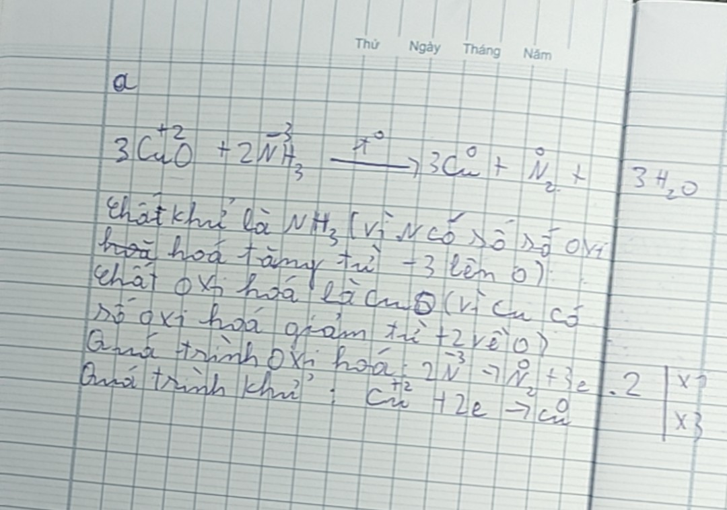
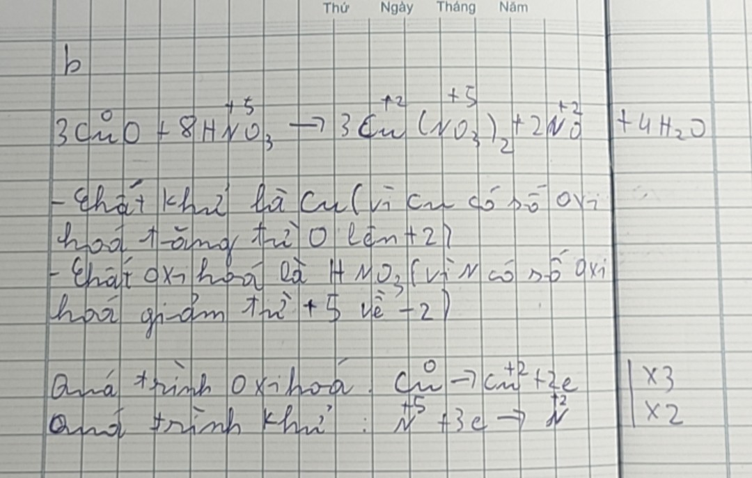 Câu 2. Cho 11,7 gam muối natri halogenua tác dụng với dung dịch AgNO₃ dư thu được 28,7 gam kết tủa.
- Xác định halogen X.
- Viết cấu hình electron của X và xác định vị trí của X trong bảng tuần hoàn.

Gọi số moi NaX là x
Pthh : NaX + AgNO3 NaNO3 + AgX
x x (mol)
$\frac{11,7}{23+Mx}$=$\frac{28,7}{108+Mx}$
Mx= 35,5
X là Clo
Cl (z=17) : 1s² 2s² 2p⁶ 3s² 3p⁵
STT : 17
Chu kì :3
Câu 3. Cho 9,2 gam hỗn hợp gồm hai kim loại Al và Zn tác dụng với vừa đủ với 200 ml dung dịch HCl aM thu được dung dịch X và thấy thoát ra 5,6 lít khí H₂
(đkct).
- Tính khối lượng các kim loại trong hỗn hợp đầu.
- Tính nồng độ mol dung dịch HCl đã dùng.
(Al = 27, Zn = 65)

2Al + 6HCl 2AlCl3 + 3H2
x 3x $\frac{3}{2}x$
Zn + 2HClZnCl2 + H2
y 2x y

27x + 65y= 9,2 (1)
$\frac{3}{2}$ X + y =$\frac{5,6}{22,4}$ (2)
Từ (1) và (2) ta có
X=0,1 (mol)
Y = 0,1 (mol)
mAl = 0,1 × 27= 2,7 (g)
mZn = 0,1 ×65= 6,5 (g)
- ∑nHCl = 3×0,1+2×0,1= 0,5 (mol)
CM= $\frac{0,5}{0,2 }$=2,5M

KẾT LUẬN.
Sau khi thực hiên đề tài tiểu luận này em nhận thấy Hóa học là “khoa học trung tâm của các ngành khoa học”. Vì có rất nhiều ngành khoa học khác đều lấy hóa học làm cơ sở nền tảng để phát triển. Ví dụ như sinh học, y học, vật lý hay khoa học tội phạm… Hóa học có vai trò rất quan trọng trong cuộc sống của chúng ta. Là một trong những môn học có giá trị thực tiễn cao nhất, hóa học hiện diện ở tất cả các lĩnh vực trong cuộc sống. Tất cả các sản phẩm, vật dụng mà chúng ta đang sử dụng mỗi ngày đều có liên quan đến hoá học. Từ những món ăn hàng ngày, những đồ dùng học tập, thuốc chữa bệnh, đến các hương thơm dịu nhẹ của nước hoa, mỹ phẩm, dược phẩm… đều là những sản phẩm hóa học.

